Manual för att handla enkelt med sponsorhuset.

Först gå in på vår hemsida http://www.laget.se/TABERGSSPORTKLUBB
Klicka här på länken ”handla med TSK”

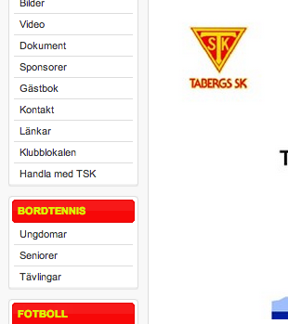

Klicka sedan på länken till ”sponsorhuset”

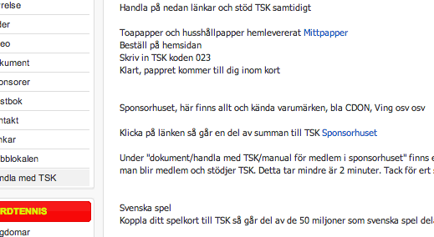

Nu har ni kommit till sponsorhusets sida. Nu skall vi bli medlemmar.
Klicka på bli medlem

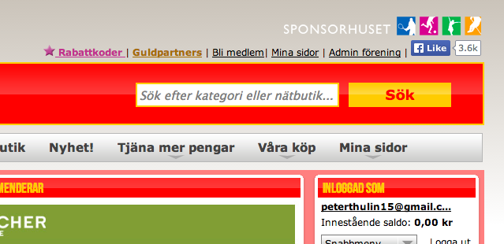

När ni har gjort det följer ni de instruktioner som kommer på skärmen.
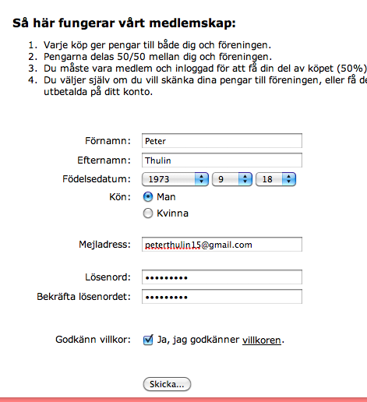

Klicka sedan på skicka knappen och allt är klart, du är nu medlem.
Du kommer att gå ett mail till din inkorg och i det måste du klicka på en länk för att bekräfta ditt konto.

När du klickat på länken för att bekräfta ditt medlemskap så skall du logga in.
Detta gör du under fliken ”logga in”
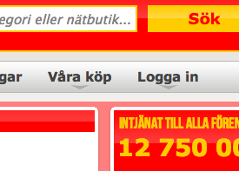

Skriv in din mail och ditt lösenord, klicka sedan på ”logga in”
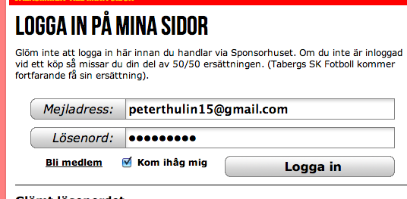

Nu skall vi ladda ner programmet som hjälper oss i framtiden när vi skall handla. Klicka på ”nyhet”

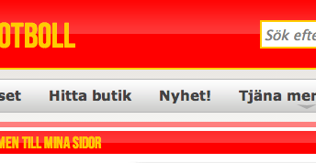

Då ser ni denna bild. Klicka på bannern (dit pilen visar).
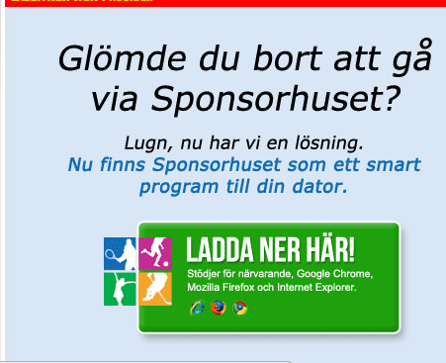

Nu skall vi välja beroende på vilket internetprogram du har, internet explorer, firefox, google chrome. Det är enbart dessa som fungerar så om du kör annat program funkar detta inte. Om du inte vet vilket du använder så sätt musklickaren över programmet så säger datorn vad det heter.
Välj vilket program du har.
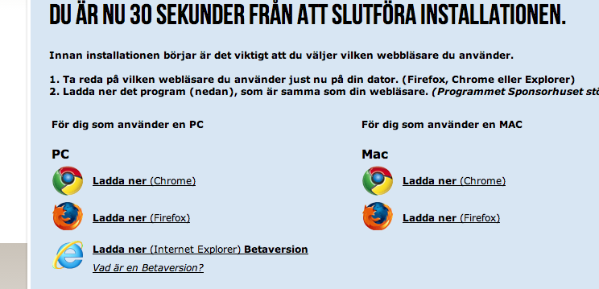

När du klickar på ditt program så kommer denna bilden upp, klicka på lägg till
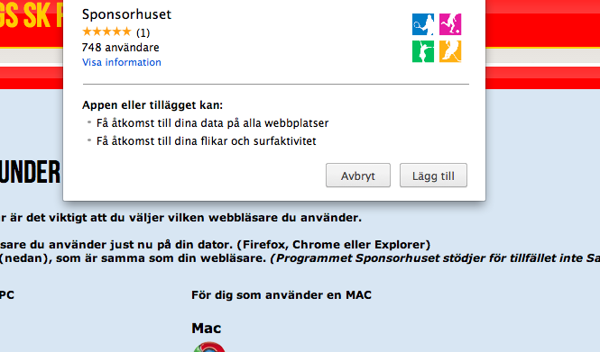

När installationen är klar får man en ikon i webbläsaren, i mitt fall med google chrome på en mac ser det ut så här.

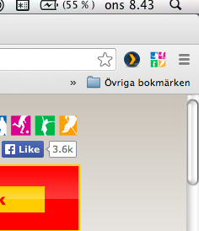

Nu är det färdigt. Går du nu in på en sida som stödjer sponsorhuset så kommer programmet fråga dig om du vill stödja TSK automatiskt, klicka i Ja när rutan kommer upp så är det allt du behöver göra.
